حضرت آيت‌الله جنتي «دام عزّه»

دبير محترم شوراي نگهبان

سلام‌عليكم؛
راجع به سرفصل موضوعات هفتگانه كه تحت عنوان «دستور جلسه» در بيست‌وپنجمين جلسة شوراي محترم نگهبان، مورخه 18/7/86 مطرح خواهد شد، بررسي‌هاي لازم معمول، نتايج حاصله ذيلاً جهت استحضار، تحرير مي‌يابد:

1ـ لايحة مديريت خدمات كشوري
الف ـ تبصرة مادة(5)، مادة(13)، صدر مادة(74)، تبصرة(1) مادة(121) و تبصرة(5) مادة(121)، ايرادات وارده، با عنايت به اقدام كميسيون مشترك مجلس به حذف موارد پنجگانة بالا از متن لايحه كه متضمن ابهام و مغايرت بوده، مرتفع تلقي مي‌گردد.
ب ـ مادة(121) لايحه، با توجه به اصلاحات به عمل آمده، به نظر رافع ايراد مي‌باشد.

2ـ اساسنامه شركت‌هاي توليد نيروي برق بيستون، آبادان، سنندج، كرمان، شيروان، دماوند، خليج‌فارس، سبز بينالود و سبر منجيل
الف ـ بند(4) مادة(2) اساسنامه: واژة «مراجع قانوني» از اين حيث كه آيا حسب مورد شامل قوانين و مقررات مصوب مجلس يا دولت مي‌گردد يا خير؟ ابهام دارد؛ چون به صرف استناد به مجوزهاي مأخوذه، مي‌توان مبادرت به اخذ هرگونه وام نمود خواه از داخل و خواه از خارج، خواه اينكه متضمن سود و بهره ربوي باشد يا نباشد. همچنين مبادرت به تأمين منابع مالي از منابع داخلي و خارجي به هر طريق ممكن خواه با بهره يا بي‌بهره، و انجام اين امور از اين جهت كه شركت‌هاي موضوع اساسنامه، صددرصد خصوصي نخواهند بود بلكه در صورت خصوصي شدن، دولت تا سقف 49 درصد مجاز به دارا بودن سهام و سرمايه در آن شركت‌ها است. عليهذا به نظر مي‌رسد براي حفظ حاكميت و اقتدار نظام، حداقل تا زماني كه هويت شركت‌ها دولتي است، اصل 80 قانون اساسي بايد لازم‌الرعايه باشد.
ب ـ به موجب جزء(2) و جزء(5ـ2) از بند(الف) سياست‌هاي كلي اصل 44 قانون اساسي ابلاغي مقام معظم رهبري: سرمايه‌گذاري، مالكيت و مديريت توسط.... بخش‌هاي.... خصوصي در نيروي برق مجاز است، لكن به موجب عبارات ذيل جزء(8ـ2)، «.... حفظ حاكميت دولت و استقلال كشور...» لازم‌الرعايه مي‌باشد. به نظر مي‌رسد مندرجات اساسنامه، با نگاه تغليب بخش خصوصي بر بخش دولتي تنظيم گرديده، لذا خود را چندان ملتزم به رعايت سياست‌هاي ابلاغي ندانسته است، در حالي كه نگاه مزبور مغاير با سياست‌هاي ابلاغي است.
ج ـ تبصرة(2) مادة(19): علي‌رغم آنكه اكثر سهام و سرمايه شركت، خصوصي مي‌باشد، لكن انجام موارد مندرج در متن تبصره را منوط به موافقت وزير نيرو نموده، در حالي كه شركت داراي هويت خصوصي است و كسب نظر از مقام مربوطه ممكن است اسباب تضرّر صاحبان سهام را فراهم آورد كه اين امر در مغايرت با اصل 40 و بند(5) از اصل 43 قانون اساسي خواهد بود، لكن گويا رعايت ذيل جزء(8ـ2) بند(الف) سياست‌هاي ابلاغي مورد احتياط قرار گرفته است. رعايت اين امر در بند(الف) صدرالذكر هم ضروري به نظر مي‌رسد.
يادآوري: با عنايت به اينكه «لايحة... اجراء سياست‌هاي كلي اصل 44» در مجلس در مراحل نهائي تصويب قرار دارد، اقتضاء داشت تا تصويب اساسنامه‌ها و نحوة واگذاري‌ها به بخش خصوصي به لحاظ تعيين مصاديق موارد واگذاري، متوقف مي‌ماند تا تكليف لايحه مشخص و حتي‌المقدور از موازي كاري‌هاي و اقدامات متعارض با سياست‌هاي ابلاغي و قانون نحوة اجراء اصل 44، اجتناب مي‌گرديد.

3ـ اصلاحيه اساسنامه شركت سهامي برق منطقه‌اي خراسان
با عنايت به اينكه اصلاحيه به عمل آمده در اجراي بند(ك) مادة(7) قانون برنامة چهارم توسعه، مبني بر تجديد ارزيابي دارائي‌هاي ثابت شركت‌هاي دولتي كه منجر به افزايش سرمايه آنها مي‌شود، به تصويب هيأت وزيران رسيده، لذا اقدام دولت در اصلاح اساسنامه، در چارچوب قوانين جاريه بوده و به نظر مغايرتي با قانون اساسي ندارد.

4ـ اساسنامه شركت مادر تخصصي داروئي و تجهيزات پزشكي كشور
الف ـ از اين حيث كه به موجب مواد (5) و (7) مندرجات اساسنامه، تمامي سرمايه و سهام شركت متعلق به دولت بوده و اعمال حق مالكيت دولت به شركت از طريق وزارت اقتصادي و داروئي در مجمع عمومي شركت مورد پيش‌بيني قرار گرفته، لذا اقدام دولت در اصلاح اساسنامه مستند به بند(ز) از مادة(7) قانون برنامه چهارم توسعه بوده، مضافاً اينكه اقدام دولت در اصلاح اساسنامة مزبور مغايرتي با اصول قانون ندارد.
ب ـ با عنايت به اينكه شركت سهامي داروئي كشور «در اجراي قانون تبديل بنگاه كل داروئي ايران به شركت سهامي، در خرداد 1351 و اساسنامة آن نيز در سال 1353 به تصويب مجلس شوراي ملي وقت رسيده و بودجه آن نيز در حال حاضر با رديف بودجه‌اي 264000 در قوانين بودجه سنواتي تأمين مي‌گردد، از طرف ديگر، به موجب قانون اصلاح مواد 139 و 154 قانون برنامه چهارم توسعه... مصوب 22/3/1386 مجلس، «هرگونه ادغام.... شركت‌هاي دولتي.... كه به موجب قانون ايجاد شده يا مي‌شوند، صرفاً با تصويب مجلس... خواهد بود.»، بنا بر مراتب فوق به نظر مي‌رسد اقدام دولت به ادغام شركت مزبور، مغاير با اصل 85 قانون اساسي باشد.

5ـ سئوال وزير محترم بهداشت، درمان و آموزش پزشكي در خصوص اصل هشتادم قانون اساسي
با عنايت به اطلاق اصل 80 قانون اساسي كه شامل كمك‌هاي بلاعوض اعمّ از نقدي و غيرنقدي مي‌گردد، و توجّهاً به فلسفة وجودي اصل مزبور كه متضمن بيان پيشگيري از نفوذ و سلطة احتمالي بيگانگان بر اركان جامعة اسلامي از طريق دريافت كمك‌هاي بلاعوض خارجي است، و با فرض دولتي بودن مؤسسه انستيتو پاستور ايران، دريافت كمك‌هاي موضوع نامه از شركت توتال، مغاير با اصل 80 قانون اساسي، بند(ج) اصل 2 و بند(5) از اصل 3 قانون مزبور مي‌باشد.⁽⁾

6ـ سئوال دبير محترم مجمع تشخيص مصلحت نظام در خصوص قسمت اخير اصل يكصدودوازدهم قانون اساسي
الف ـ اصل 112 قانون اساسي، در جلسات 22، 37، 38 و 40 مشروح مذاكرات شوراي بازنگري قانون اساسي ـ سال 68 ـ ، مشتمل بر 87 صفحه مورد بحث و مذاكره قرار گرفته، لكن موافقين و مخالفين، صرفاً به بحث در ضرورت يا عدم ضرورت وجود مجمع، ميزان اختيارات آن، تعداد و تركيب اعضاء مبادرت نموده و عبارت پاياني اصل كه مورد استفسار دبير محترم مجمع مي‌باشد گويا به لحاظ واضح و مبيّن بودن مطلب، هيچگاه مورد بحث قرار نگرفت.
ب ـ با قطع نظر از مراتب فوق، منطوق عبارت پاياني اصل 112، مشروط به تأييد نهائي مصوبات توسط مقام رهبري معظّم، تصريح بر واگذاري اختيار تصويب مقررات مربوط به مجمع توسط اعضاء را دارد.
ج ـ تفويض مزبور، هيچگونه مغايرتي با تفكيك قوا (موضوع اصل 57) و صلاحيت عام مجلس جهت قانونگذاري در عموم مسائل (موضوع اصل 71) را ندارد؛ زيرا صلاحيت مجلس به موجب اصل مزبور بايد: «... در حدود مقرّر در قانون اساسي...» باشد و واگذاري اختيار مورد نظر به مجمع نيز به عنوان استثناء بر صلاحيت عام مجلس و در چارچوب اصل 71 قابل ارزيابي است. بنابراين مستثني بودن مجمع از شمول قوانين و مقررات جاريه، هيچگونه مغايرتي با اصول قانون اساسي به ويژه اصل 71 را نداشته و ندارد.

7ـ لايحه اصلاح موادي از قانون برنامه چهارم توسعه... و اجراء سياست‌هاي كلي اصل 44
بررسي‌هاي لازم انجام و نظرات كارشناسي در مرحلة ويرايش و تدوين مي‌باشد. انشاءا... در اسرع وقت تقديم خواهد شد. / N0002

قربانعلي مهري

قائم مقام مركز تحقيقات

پيوست (1)

سئوال وزير محترم بهداشت، درمان و آموزش پزشكي در خصوص

اصل هشتادم قانون اساسي

مقدمه
انستيتو پاستور ايران مؤسسه‌اي است تحقيقاتي، توليدي و آموزشي در جهت تأمين بهداشت و سلامت جامعه كه طي قراردادي دولتي به تاريخ 30/10/1299 هجري شمسي (1920 ميلادي) با انستيتو پاستور پاريس، تأسيس و متعاقب آن به شبكة بين‌المللي انستيتو پاستورهاي جهان پيوسته است. مقررات حاكم بر اين مؤسسه به دنبال مأموريت‌ها و تلاش‌هاي علمي ـ تحقيقاتي آن، از سال 1380 با قوانين و مقررات آموزشگاه‌ها و مؤسسات آموزش‌عالي تطبيق يافته و اعضاء هيأت امناء آن به رياست وزير محترم بهداشت، درمان و آموزش پزشكي به امور انستيتو مشغول و رئيس انستيتو به عنوان عضو و دبير هيأت امناء، در جلسات انجام وظيفه مي‌نمايد.
بديهي است انستيتو پاستور در راستاي انجام وظايف قانوني و محوله خود، نيازمند تأمين هزينه‌هاي جاري و لوازم و تجهيزات مربوطه مي‌باشد كه بر حسب فعاليت‌هايش مبادرت به تهيه و تجهيز ملزومات اداري ـ فني مي‌نمايد. آنچه از نامه وزير محترم بهداشت دريافت مي‌شود، تفاهم‌نامه‌اي ميان شركت توتال فرانسه و انستيتو پاستور ايران منعقد شده است كه بر اساس آن شركت توتال مكلف است كمك‌هايي را به صورت بلاعوض به انستيتو پاستور اعطاء نمايد كه انستيتو پاستور ايران به استناد اصل 80 قانون اساسي از گرفتن كمك‌هاي نقدي امتناع ورزيده و در خصوص اخذ كمك‌هاي غيرنقدي در قالب تجهيزات فني مربوطه به توافق رسيده است.

نظر كارشناسي
آنچه مسلم است، بر اساس اصل 80 قانون اساسي جمهوري اسلامي ايران، گرفتن و دادن هرگونه كمك بلاعوض خواه نقدي و خواه غيرنقدي بايد به تصويب مجلس شوراي اسلامي برسد؛ چرا كه ضرورت تصويب مجلس شوراي اسلامي در خصوص كمك‌هاي بلاعوض در اصل 80 قانون اساسي مقيد به نقدي و غيرنقدي بودن نشده است، تا بتوان با تبديل كمك‌هاي بلاعوض (چه داخلي و چه خارجي) از نقدي به غيرنقدي ـ هر چند مورد نياز شديد باشند ـ تخصيصي بر اين الزام قانوني وارد آورد؛ چرا كه شأن عبارتي معنونه دلالت بر اطلاق و عموم دارد.
آنچه در فلسفة وجودي اين اصل حائز اهميت است، جلوگيري از فساد مالي و تبعيض در بخش كمك‌هاي بلاعوض داخلي و با عنايت به قاعدة نفي‌سبيل، پيشگيري از نفوذ و سلطة بيگانگان بر اركان جامعة اسلامي در بخش دريافت كمك‌هاي بلاعوض خارجي است.
همچنين قطع نظر از اينكه كمك بلاعوض، ضمن قرارداد يا موافقت‌نامه‌اي پيش‌بيني شده باشند كه آن قرارداد يا موافقت‌نامه به مقتضاي اصل 77 قانون اساسي به تصويب مجلس رسيده باشد، به فرض تصريح ميزان و چگونگي كمك بلاعوض در موافقت‌نامة مصوب، نيازي به تصويب مجدد مجلس نخواهد بود و از آنجا كه سئوال مطروحة وزير محترم بهداشت منصرف از اين صورت است، به نظر مي‌رسد كمك‌هاي بلاعوض شركت توتال در قالب تجهيزات و وسايل پزشكي، هر چند كه در زمرة تعهدات شركت مزبور بيان گردد، بايستي با رعايت الزام مندرج در اصل هشتادم قانون اساسي به تصويب مجلس شوراي اسلامي برسد؛ چرا كه قدر مسلم، عقود و قراردادها، مادامي كه با قوانين موضوع و در صدر آنها قانون اساسي در تعارض نباشند، پذيرفته شده و الزام‌آورند.

غلامرضا عظيم‌پور
مسئول گروه اقتصاد
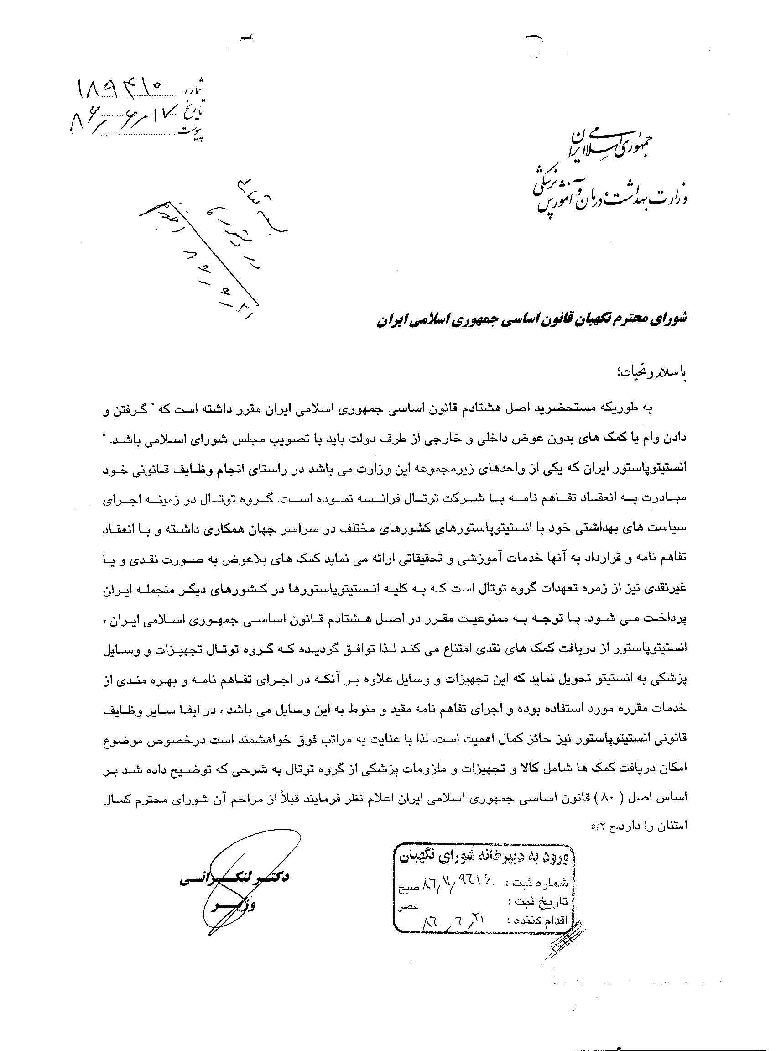

) توضيحات تكميلي، به شرح مندرجات پيوست(1) تقديم تا در صورت نياز قابل مراجعة اعضاء محترم باشد.

